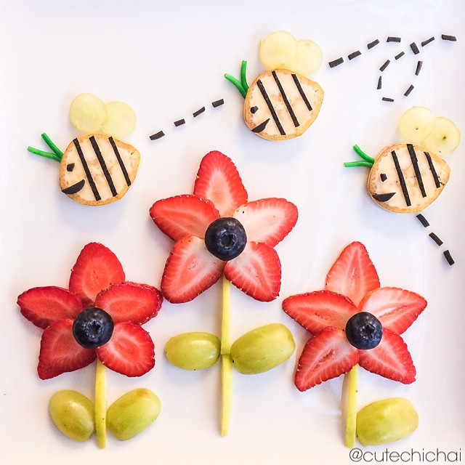
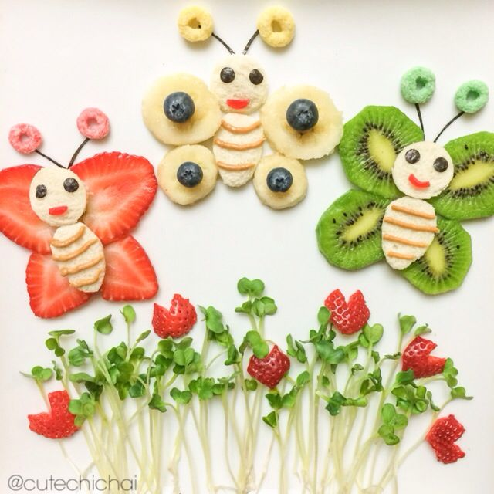
P.U. “KOLIBRI”-

-J E L O V N I K-
UŽINE ZA PRIPREMNE GRUPE
POLUDNEVNI BORAVAK
ZA APRIL
važi od 03.04.-28.04.2023
Ned. | Dan | Užina  9:00-10:00
1 | poned.-03.04. | JOGURT , PRŽENICA
1 | utorak-04.04. | MLEKO SA KAKAOM , ĐEVREK
1 | sreda-05.04. | ČAJ , ROL SA SIROM
1 | četv.-06.04. | ČAJ SA LIMUNOM , HLEB SA EUROKREMOM
1 | petak-07.04. | USKRŠNJI PRAZNICI  PROLEĆNI RASPUST
2 | poned.-10.04. | USKRŠNJI PRAZNICI  PROLEĆNI RASPUST
2 | utorak-11.04. | USKRŠNJI PRAZNICI  PROLEĆNI RASPUST
2 | sreda-12.04. | USKRŠNJI PRAZNICI  PROLEĆNI RASPUST
2 | četv.-13.04. | USKRŠNJI PRAZNICI  PROLEĆNI RASPUST
2 | petak-14.04. | USKRŠNJI PRAZNICI  PROLEĆNI RASPUST
3 | poned.-17.04. | USKRŠNJI PRAZNICI  PROLEĆNI RASPUST
3 | utorak-18.04. | ČAJ SA LIMUNOM , POGAČICA SA ČVARCIMA
3 | sreda-19.04. | ČAJ , PITA SA SIROM
3 | četv.-20.04. | MLEKO SA KAKAOM , ŠTRUDLA SA JABUKOM
3 | petak-21.04. | ČAJ SA LIMUNOM , PUŽ SA ŠUNKOM I RENDANIM SIROM
4 | poned.-24.04. | ČAJ, PRŽENICA
4 | utorak-25.04. | MLEKO SA KAKAOM , KIFLA
4 | sreda-26.04. | ČAJ , KROASAN SA SIROM
4 | četv.-27.04. | ČAJ SA LIMUNOM , BUFLA SA ČOKOLADNIM PUNJENJEM
4 | petak-28.04. | JOGURT, KAČAMAK- (PALENTA) SA SIROM

Jelovnik sastavila nutricionista:
Danijela Kovač Kutalek

